Welt Online 21.10.2011

Schriftsteller
Drucken Bewerten Autor: Thomas Schmid| 18.10.2011

Siegfried Lenz wird Ehrenbürger seiner Heimatstadt
Mit seinen "masurischen Geschichten" hat Siegfried Lenz seiner Heimat Lyck beizeiten ein Denkmal gesetzt. Jetzt verleiht diese ihm die erste Ehrenbürgerwürde.
"Alles hat seinen Anfang, für alles gibt es ein erstes Mal.“ Mit diesen Worten begann Siegfried Lenz, 85 Jahre alt, am Dienstag eine Rede in seiner Heimatstadt Lyck, die heute Elk heißt und längst zu Polen gehört. Die Stadt, in der heute nicht mehr viel an das preußisch-deutsche Lyck erinnert, verlieh ihm in einem gewaltigen Festakt die Ehrenbürgerwürde. Lenz ist der Erste, dem diese Auszeichnung zuteilwird.
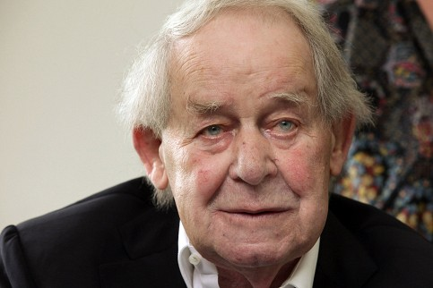
Foto: picture alliance / dpa/dpa "Gleichzeitig lernte ich Fischen und Lesen": Vor 300 Gästen bedankte sich Siegfried Lenz mit Erinnerungen an seine Heimatstadt
Es war auch das erste Mal, dass der Schriftsteller die Stadt nach dem Zweiten Weltkrieg wieder besucht hat. Wohl bereiste er – etwa mit Willy Brandt und Helmut Schmidt – mehrfach Polen und war dabei als Hamburger gewordener Masure lebendes Zeugnis für den Wunsch, das Vergangene nicht auf rachsüchtige, bittere Weise in Erinnerung zu behalten. Aber seinem Lyck blieb er fern, wenn auch nur physisch.
„So zärtlich war Suleyken“: Mit diesen „masurischen Geschichten“ hat er seine Heimat in der Erinnerung aufgehoben, hat sie mit Schwung dem Kanon der Nachkriegsliteratur hinzugefügt. Geschichten von einem fernen Land „sozusagen im Rücken der Geschichte“, melancholisch vielleicht, sicher aber ohne den Ton des Sehnsuchtsgesangs erzählt, der so viel an Erinnerungsliteratur vergiftet hat.

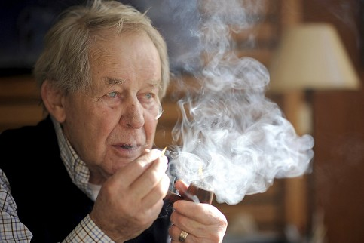
Foto: picture alliance / dpa/dpa Siegfried Lenz wurde am 17. März 1926 in Lyck im damaligen Ostpreußen geboren. Er ist einer der bekanntesten deutschsprachigen Erzähler.

Lenz erzählte den fast 300 Gästen Anekdoten aus seiner frühen Zeit am Lyck-See: von der Verheißung des Wassers, von den Wonnen des Eissegelns und davon, wie er einmal durch die schon mürbe Eisdecke des Sees einbrach und nur mit Mühe und Not gerettet werden konnte. Vor Jahrzehnten hatte er einmal geschrieben, er habe das Fischen vor dem Lesen gelernt. Das korrigierte er nun in sanft-listigem Ton: „Gleichzeitig lernte ich Fischen und Lesen.“ Und er sprach vom Beginn des Krieges, gegen den seine Großmutter erbittert mit Chorälen ansang.

Am Ende, so schien es, kann Geschichte aufgehen. Nichts zwar ist versöhnt, aber neue Kapitel beginnen. Die vielen Laudatoren wurden nicht müde, Lenz als einen zu loben, der immer die Versöhnung wollte. Das war alles sehr korrekt, der alte Herr im Rollstuhl nahm es durchaus gerührt und mit Freude hin, nur manchmal blitzte ein spöttischer Schalk über sein Gesicht.

In einer vernünftigen Gegenwart angekommen
Zum Anfang und zum Ausgang wurde die Séance mit schwermütigem Klavierspiel veredelt, dazu glitten traumschöne Fotos von masurischen Seen, Feldern, Wäldern über die breite Leinwand, ergänzt um Fotos, die das alte Lenz-Lyck und das neue Elk zeigen. Es war die reine Harmonie, und das ist auf eine Weise auch gut so.
Polen und Deutschland sind in einer sehr vernünftigen Gegenwart angekommen. Viel war in den Reden vom gemeinsamen Erbe die Rede, das jetzt in Elk gepflegt werde. Wird es. Aber ein wenig seltsam war es doch, dass die gewaltigen Verluste, die der neuen Vernunft vorausgingen, ganz unter den Festtisch fielen. Siegfried Lenz kann’s zufrieden sein: Schreibend hat er der Geschichte ein Schnippchen geschlagen und den Verlustberg ein wenig abgetragen.

